Produzione rifiuti urbani nella provincia di Piacenza

Rappresentazione cartografica della produzione pro capite di rifiuti urbani nella provincia di Piacenza (anno 2001)
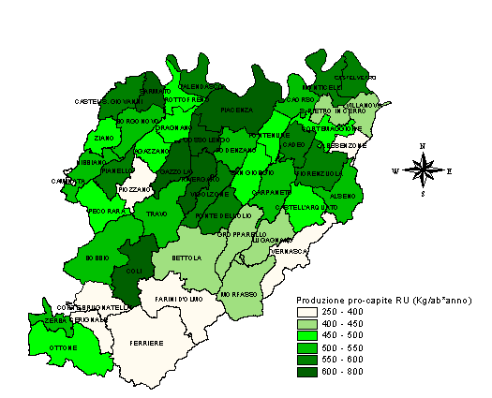
Selezionare un comune per avere informazioni di dettaglio.
Produzione di rifiuti urbani
 | Quantità totale (t) | Kg/abitante*anno | Raccolta differenziata (t)
Anno 1998 | 131.703 | 496 | 30.775 (23%)
Anno 1999 | 141.910 | 533 | 35.327 (25%)
Anno 2000 | 141.470 | 530 | 35.110 (25%)
Anno 2001 | 151.014 | 566 | 41.017 (27%)

L’articolo 3 del decreto Ronchi riguardante la Prevenzione della produzione di rifiuti stabilisce che:
"Le autorità competenti adottano iniziative dirette a favorire la prevenzione e la riduzione della produzione dei rifiuti e della pericolosità dei rifiuti mediante:
- Lo sviluppo di tecnologie pulite, in particolare quelle che consentono un maggiore risparmio di risorse naturali;
- La promozione di strumenti economici, eco-bilanci, sistemi di ecoaudit, analisi del ciclo di vita dei prodotti, azioni di informazioni e di sensibilizzazione dei consumatori, nonché lo sviluppo del sistema di marchio ecologico ai fini della corretta valutazione dell’impatto di uno specifico prodotto sull’ambiente durante l’intero ciclo di vita del prodotto medesimo;
- La messa a punto tecnica e l’immissione sul mercato di prodotti concepiti in modo da non contribuire o da contribuire il meno possibile, per la loro fabbricazione, il loro uso e il loro smaltimento, ad incrementare la quantità, il volume e la pericolosità dei rifiuti ed i rischi di inquinamento."
Per quanto riguarda la Provincia di Piacenza, la produzione di rifiuti urbani nell'anno 2001 risulta pari a circa 151.000 t/a, equivalenti ad un valore pro capite di 566 kg/abitante anno.
Questo quantitativo è costituito per il 27% (41.017 t/a) da raccolte differenziate finalizzate al recupero, per il 15% (22.797 t/a) da rifiuti ingombranti e assimilati e per il 0,6% da raccolte selettive (finalizzate a razionalizzare lo smaltimento di tali frazioni e non a favorirne il recupero).
La rimanente quota, pari a 87.187 t/a e 327 kg/abitante anno, è costituita da rifiuti indifferenziati destinati allo smaltimento.
In Provincia attualmente gli impianti per lo smaltimento dei rifiuti urbani in funzione sono costituiti da discariche, le quali non sono sufficienti a garantire il fabbisogno di smaltimento e nell'anno 2001 circa il 66% dei rifiuti urbani sono stati smaltiti in impianti al di fuori della Provincia di Piacenza.
Ricostruendo la serie storica della produzione di rifiuti nella Provincia a partire dal 1995, risulta un incremento annuo di produzione pari al 4%, sostenuto in buona parte dall’incremento delle raccolte differenziate; considerando una stabilizzazione nella produzione, si è stimato per i prossimi anni un incremento del 2% circa.
Riguardo alla situazione nazionale, in Italia nel 2000 sono stati prodotti 29,2 milioni di tonnellate di rifiuti solidi urbani, il 3,1% in più rispetto al 1999. Il valore pro-capite ammonta a 507 kg/abitante anno con differenze rilevanti tra le diverse aree del paese.
La raccolta differenziata ammonta a 4 milioni di tonnellate, pari al 14,8% del totale, mentre è emergenza per i rifiuti ingombranti: solo il 13% viene raccolto in modo differenziato, il resto è smaltito non correttamente con gravi danni ambientali.

